**河南省住培中心徐玉萍主任莅临**

**信阳市中心医院开展师资培训**

**及教学查房工作**

4月8日，河南省住培中心徐玉萍主任莅临信阳市中心医院开展师资培训及教学查房工作。常建军副院长携科教科工作人员，全院各住培基地基地主任、教学主任、教学秘书、带教老师、导师、住培学员等共300余人参加了培训。

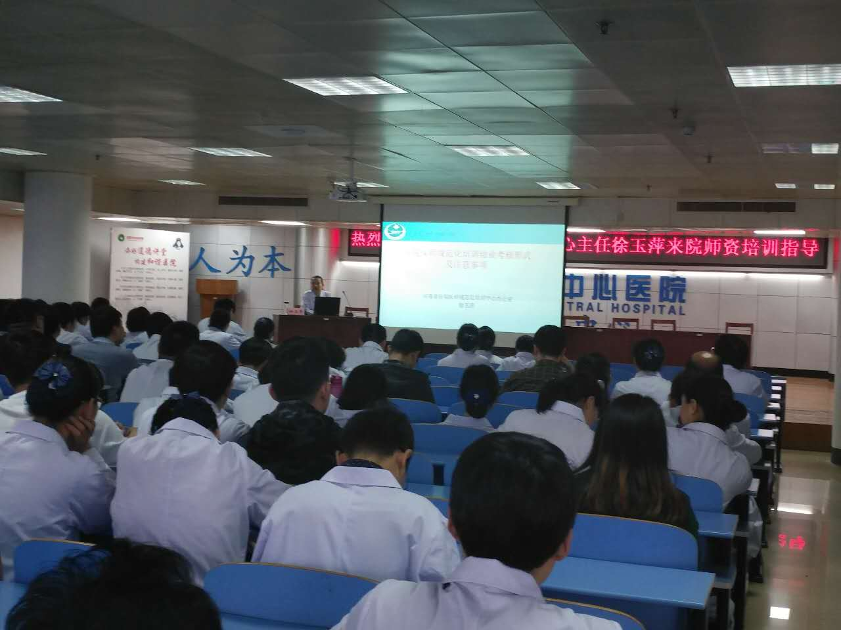

上午9点，徐主任在门诊9楼会议室开展了主题为《住院医师规范化培训结业考核形式及注意事项》的培训。徐主任结合自己多年的工作经验，对住培结业考试的考核依据、组织形式、理论考试题型、技能考核方式等进行了解读，重点对多站式技能考核进行了详细的讲解，叮嘱大家在对学员进行出科理论及技能考核时的注意事项。

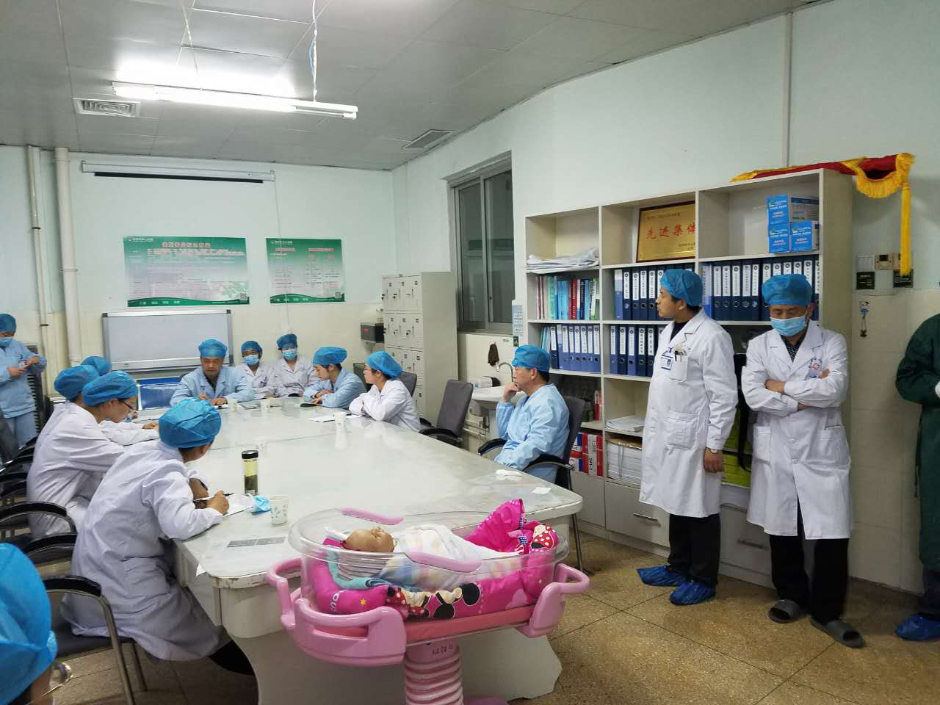

下午3点，徐主任在科教科工作人员的陪同下到新生儿科病房指导教学查房工作，各专业基地教学秘书也到场观摩学习。徐主任在观看了新生儿科闫风林主任教学查房整个过程后给予了闫主任高度评价，认为闫主任教学查房准备充分、流程正确、内容充实；同时，她也指出了闫主任在教学查房中存在的一些问题及注意事项，要求带教老师查房过程中要注重细节，操作要规范，布置的作业内容要有针对性。

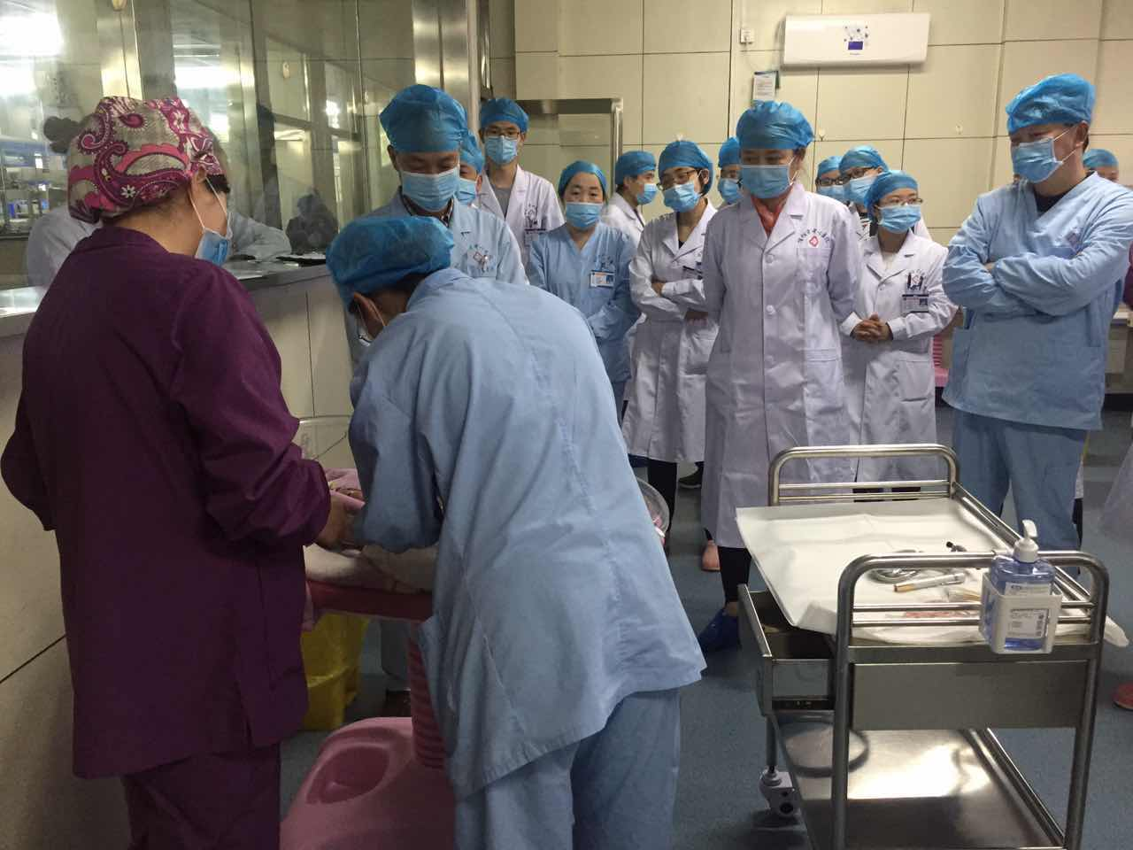

在教学查房结束后，带教老师们表示，通过一天的学习他们受益匪浅。徐主任的讲解让他们认识到如何科学地给住培学员出理论考试题、如何正确进行技能操作考试。对于多站式技能考核，还需要多多向上级医院学习，并在实践中不断查找问题，持续改进，自我提升。通过徐主任对教学查房工作的指导，他们看到了自己工作中的不足，也学到了很多教学查房中要注意的很多细节，以后将更加细致地开展教学查房工作。